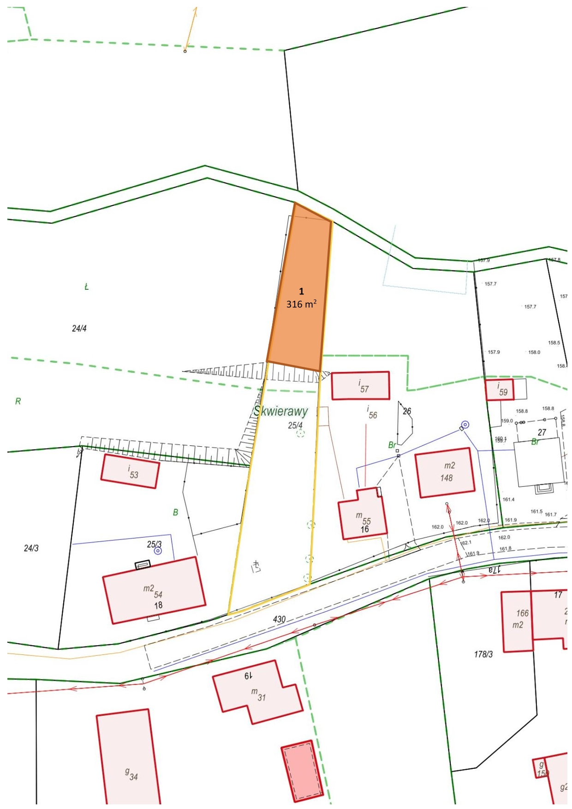

**ZAŁĄCZNIK NR 1 DO UCHWAŁY**

**Nr II/…/2024**

**RADY GMINY STUDZIENICE**

**z dnia 13 czerwca 2024 r.**

**obręb: SKWIERAWY**

**cz. dz. nr 25/4 o pow. 0,0316 ha**